1. **수업개요**

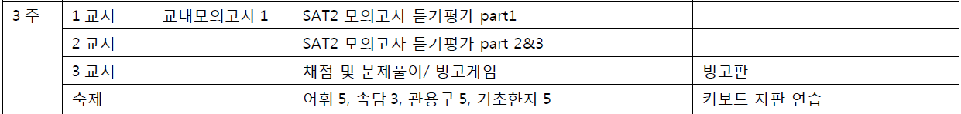

1. **SAT 시험**

별도 handout 참조바람 – SAT II 한국어 예상문제집 (재미한국학교 협의회) p8-19

1. **SAT 한국어 모의고사 (예상 모의고사 V)** 별도 시험지 참조

**숙제**

1. **어휘 : 한글 어휘를 영어로 뜻을 쓰시오. (Translation)**

|  |  |  |  |  |  |
| --- | --- | --- | --- | --- | --- |
| 기회 |  | 대륙 |  | 민속박물관 |  |
| 속도 위반 |  | 태평양 |  | 진눈깨비 |  |
| 벌금 |  | 두들기다 |  | 천둥 |  |
| 정비소 |  | 조카 |  | 고모 |  |
| 마중나가다 |  | 바둑 |  | 야영 |  |
| 기름진 |  | 공예교실 |  | 음치 |  |
| 칠순 |  | 그릇 |  | 멘빌 |  |
| 둘러싸이다 |  | 조각이불 누비기 |  | 청중 |  |

1. **속담 : 주어진 속담의 뜻풀이를 한글과 영어 문장으로 모두 쓰시오.**

|  |  |
| --- | --- |
| **속담** | **뜻풀이** |
| **세살 버릇 여든간다** | **한글:** |
| **영어:** |
| **모난 돌이 정맞는다** | **한글:** |
| **영어:** |
| **눈가리고 아웅** | **한글:** |
| **영어:** |

1. **한자 : 한문 교육용 기초 한자 1800 – 생년월일 가족**

|  |  |  |  |  |  |  |  |
| --- | --- | --- | --- | --- | --- | --- | --- |
| [日](https://ko.wiktionary.org/wiki/%E6%97%A5) |  |  |  | 子 |  |  |  |
| **날 일** |  |  |  | **아들 자** |  |  |  |
| [月](https://ko.wiktionary.org/wiki/%E6%9C%88) |  |  |  | 女 |  |  |  |
| **달 월** |  |  |  | **계집 녀** |  |  |  |
| [年](https://ko.wiktionary.org/wiki/%E5%B9%B4) |  |  |  | 兄 |  |  |  |
| **해 년** |  |  |  | **형 형** |  |  |  |
| 生 |  |  |  | 弟 |  |  |  |
| **날 생** |  |  |  | **아우 제** |  |  |  |
| 父 |  |  |  | 姉 |  |  |  |
| **아비 부** |  |  |  | **손위 누이 자** |  |  |  |
| 母 |  |  |  | 妹 |  |  |  |
| **어미 모** |  |  |  | **누이 매** |  |  |  |

1. **오늘 날짜를 한자로 쓰시오.**
2. **자신의 생년월일 (생일)을 한자로 쓰시오.**
3. **부모님의 생년월일을 한자로 쓰시오.**
4. **형제,자매의 생년월일을 한자로 쓰시오**
5. **다음 글자를 한자로 쓰시오**
   * **부모 자녀 생년월일 형제 자매**
6. **키보딩 : 타닥타닥 한글** [**www.tadaktadak.co.kr**](http://www.tadaktadak.co.kr) **타자연습**

* **자판연습 -> “왼손 윗글쇠” “오른손 윗글쇠”**

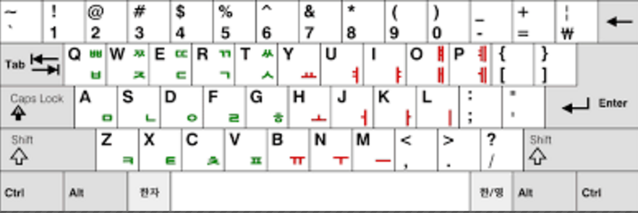

1. **텍스팅 : 주중에 선생님께 텍스트로 다음 사항을 보내시오.**
2. **타닥타닥 한글 자판 연습 결과 맨 나중 페이지를 찍어 보내시오.**